有关IT行业薪酬变化的数据分析
董嘉杨¹
1 大连理工大学 辽宁省 大连市 116100
schdsrlin@gmail.com
摘 要 本文通过对IT行业的薪酬案例分析，分析薪酬的不同变化在其行业发展及未来愿景方面所起的作用，探讨了薪酬与IT员工自我效能感之间的关系，从而进一步探讨了薪酬对于行业的发展以及对于整个企业目标的实现方面发挥的作用，并由此提出一些关于薪酬制度设计方面的建议。由于IT行业的技术密集、高增长、高效益的特点，使得IT业人力资本的有效管理具有更重要意义。对IT行业人力资本现状进行分析，提出IT企业在人力资本管理方面存在的问题，并找出合理的解决方案。
关键词： IT行业；薪酬；变化；支付；增长率
中图法分类号 （细化到3位数字 ）

Data Analysis on Salary Changes in IT Industry
Dong Jiayang¹
1 Dalian University of Technology，116100，China
Keywords IT industry，Salary，Change，Payment，Growth rate

- 引言
随着科学技术的发展和知识经济的到来，人力资本的地位和作用逐渐明显。人力资本是以人力资源作为投资对象，通过教育提高人力资源的质量，进而促进科技革命和经济增长。现今IT业的发展得到了更高的重视，IT企业的发展离不开技术型人力资本、企业家人力资本的推动，人力资本存量很大程度上影响着IT企业的长远发展。那么如何调节和处理人力资本的问题， 以及它如何对企业的绩效产生影响是IT企业必须了解的。通过对我国IT企业主要职位研发人员的薪酬水平 (75分位值)和 IT行业与其他行业相同职位等级的薪酬比较 (75分位值)的调查研究，我们发现以下一些现状：第一，IT企业研发人员的薪酬水平具有绝对优势：研发总监的年薪水平达到 26万左右，高出经理年薪近1O万，是主管级别年薪的近两倍薪酬水平，可见薪资报酬相当可观。相比较而言，经理和主管级别之闻的薪酬则相差不多，中高级工程师的薪酬水平基本在年薪1O万元左右，最初级的工程师年薪也基本在5万元以上。而和其他行业相同职位薪酬水平的对比数据来看，IT企业的研发员工的薪酬水平也是遥遥领先，均处于中上水平，其中总监、经理和主管级别的薪酬水平在相关行业中处于绝对领先地位，具有相当的薪酬优势，中高级工程师在各行业中处于中位，仅略低于电信设备行业和电子微电子行业。
综合而言，IT企业研发人员的薪酬水平整体具有相当的吸引力。然而，从相关调查结果来看，具有绝对高薪优势的IT企业的研发人员流失率却相 当高。据北京外企太和顾问有限公司的调查数据显示，去年国内IT企业中研发人员的主动离职率为l4．5％，其中北京中关村IT行业的人才流失率在20%以上，相比于其他行业1O％的流失率，IT企业研发人员的流失率指标要高出一倍以上。何以如此高的薪酬水平却引来如此高的流失率呢？通过仔细研究，我们发现 IT企业的薪酬管理方案存在诸多问题尚待解决，这些问题也是造成员工高流失率的关键因素。
- IT行业发展及其薪酬数据分析
2018年，我国软件和信息技术服务业业务收入为619087338万元，同比2005年的39063773万元上涨约15.8倍，同比增长量68056151万元，同比增长率12.351%。同时，软件业务出口收入为5106629万美元，同比2005年的381096万美元上涨约13.3倍。2018年，我国的软件和信息技术服务企业已达36331家。且90%以上的企业集中在广东、北京、辽宁、上海等重点省市。从2005年起，软件行业的利润总额就持续上涨，从2005年的2837383万元上涨至2018年的89615917万元，同时，软件行业的流动资产平均余额也在不断稳步上升，从2006年的45188722万元上涨至2018年的677517417万元。并且，软件研发人员、管理人员以及总的软件行业从业人员都在稳步上升，分别从2005年的402815人、113047人和882610人上升至了2018年的2737711人、925105人和6445258人。^{[1]}
类别 | 总计
企业类型 | 全部
(时间)/(指标) | 企业个数(个) | 软件业务收入(万元)
2016年 | 32310 | 482322235
2017年 | 34895 | 551031187
2018年 | 36331 | 619087338
表1 2016至2018年企业个数及软件业务收入变化表
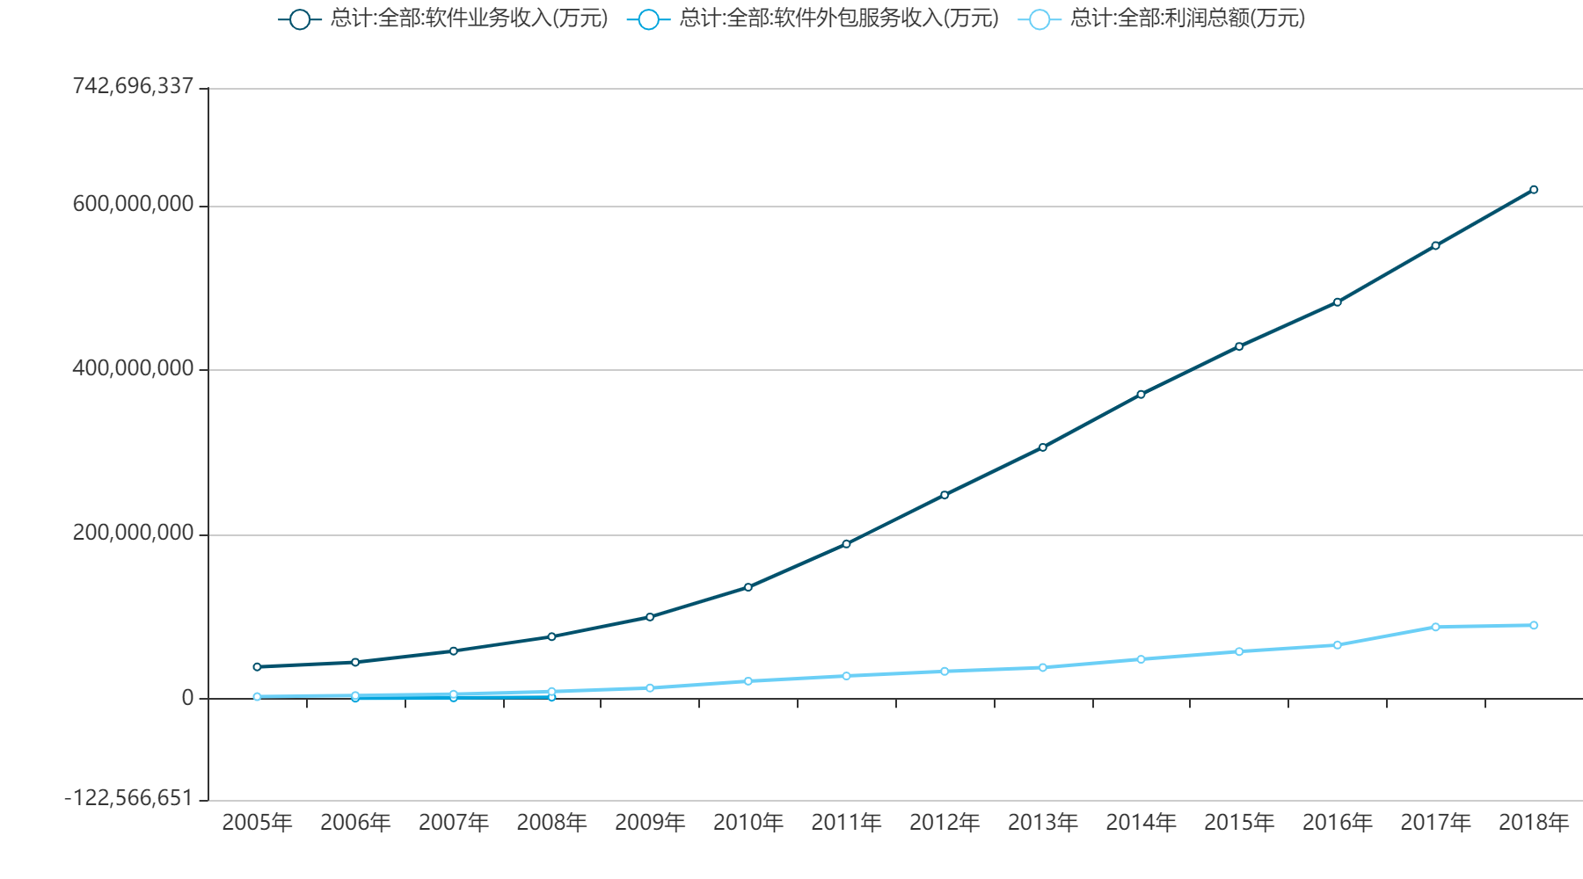
图1 软件各服务收入图
- IT行业发展及绩效现状
2014年，大数据及服务大幅增长30%，销售额超过140亿元，基于它的迅速发展，出现了人才短缺的情况，大数据分析服务的支出超过45亿美元，比2013年增加21%。^{[2]}经济进步水平的变化明显加快。从宏观经济方面来看，成整体复苏状态，由于信息消费、宽带战略等政策的落实，通信业将有望继续平稳发展。^{[3]}在2014年IT领袖峰会中，提出了互联网促进跨界融合的主题，反映当前IT业与各个行业加速融合，互联网思维已逐渐深入到人们的生活之中。同时，信息安全等问题上升到关系到国家、经济、政治、军事等战略问题，IT发展应得到更高的重视。^{[4]}但IT行业薪酬同时存在着发展不平衡、结构不合理的情况，资本成本的计算过程中，应计入人力资本成本。同时还应分析人力资本投资风险和收益，指出了人力资本成本计量模型的构建及其应用，明确资本资产定价模型的使用中应注意的问题。同时还应从知识转化的视角，从理论上分析了人力资本对于企业创新能力的作用机理，通过实证得出人力资本对于企业自主创新能力有正面影响。^{[5]}
- 结论
IT企业的研发人员在企业中起着决定性的作用，是否能够管理好这一群体从根本上影响着企业的发展前景。该行业中仍然存在着收入不平衡等问题，IT行业的就业前景以及就业要求仍然严峻。
参考文献
[1]国务院发展研究中心.信息产业统计数据库[DB/OL].http://www.drcnet.com.cn/,2021-04-07.
[2]李玉凤,蒋博妍.IT行业人力资本的现状、存在问题及解决建议[J].人才,2015,06:78-79.
[3]付辉辉,彭灿.人力资本对企业自主创新能力的影响[J].经营与管理,2014,01:145-148.
[4]王俐娜.IT行业软件研发人员绩效管理研究[J].现代商业,2011,3(5):192-193.
[5]陈光珍,杨伯元.我国IT企业研发人员的薪酬现状及问题研究[J].集团经济研究,2007,248:187-188.

